ГАОУ СПО РК
«КЕРЧЕНСКИЙ МЕДИЦИНСКИЙ КОЛЛЕДЖ ИМ. Г.К.ПЕТРОВОЙ»

УТВЕРЖДАЮ
Директор _________ _Г.И.Путинцева

ПЛАН-ГРАФИК ПРОВЕДЕНИЯ БЕСЕД
ПО ПРОФИЛАКТИКЕ ИНФЕКЦИИ КОРОНАВИРУСА
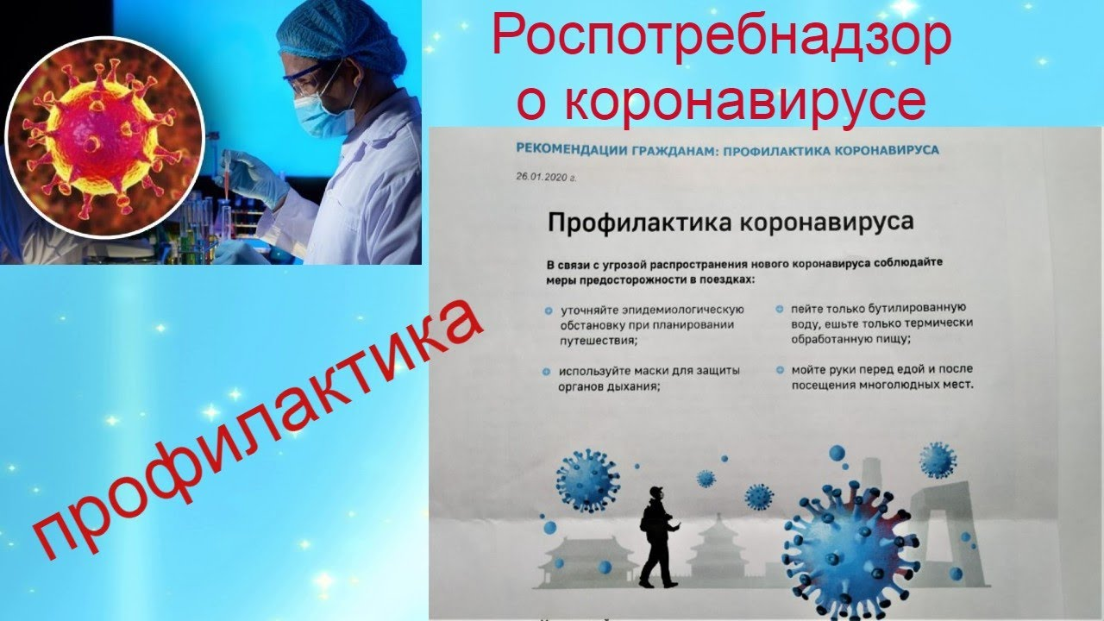

ГРУППЫ | ДАТА И ВРЕМЯ ПРОВЕДЕНИЯ | 1-Й КОРПУС  ОТВ.  РОМАНЕНКО Т.А. | 2-Й КОРПУС  ОТВ. ПАНФИЛОВА Л.Е. | ПРИМЕЧ.
221С, 223С | ПОНЕДЕЛЬНИК 10.02 13-35 | АКТОВЫЙ ЗАЛ
421С | ПОНЕДЕЛЬНИК 10.02 13-00 |  | АУД. 206
13СБ+СК  222С | ПОНЕДЕЛЬНИК 10.02 13-00 |  | АУД. 206
25А | ВТОРНИК  11.02 11-50 |  | АУД. 206
35А | ВТОРНИК  11.02 13-00 |  | АУД. 206
41ФБ+ФК | ВТОРНИК  11.02 13-35 | АУД. 312
33С  422С, 423С | СРЕДА  12.02 13-00 |  | АУД. 206
121-122-123С | ЧЕТВЕРГ  13.02 13-20 | АКТОВЫЙ ЗАЛ
15А  11Ф | ЧЕТВЕРГ  13.02 13-35 | АКТОВЫЙ ЗАЛ
31Ф | ЧЕТВЕРГ  13.02 11-50 |  | АУД. 206
21ФБ+ФК | ЧЕТВЕРГ  13.02 13-35 |  | АУД. 206
23С  321С, 322С | ПЯТНИЦА  14.02 11-50 | АКТОВЫЙ ЗАЛ

ЗАМ.ДИРЕКТОРА ПО УР Л.В.БЕЛЯЕВА
